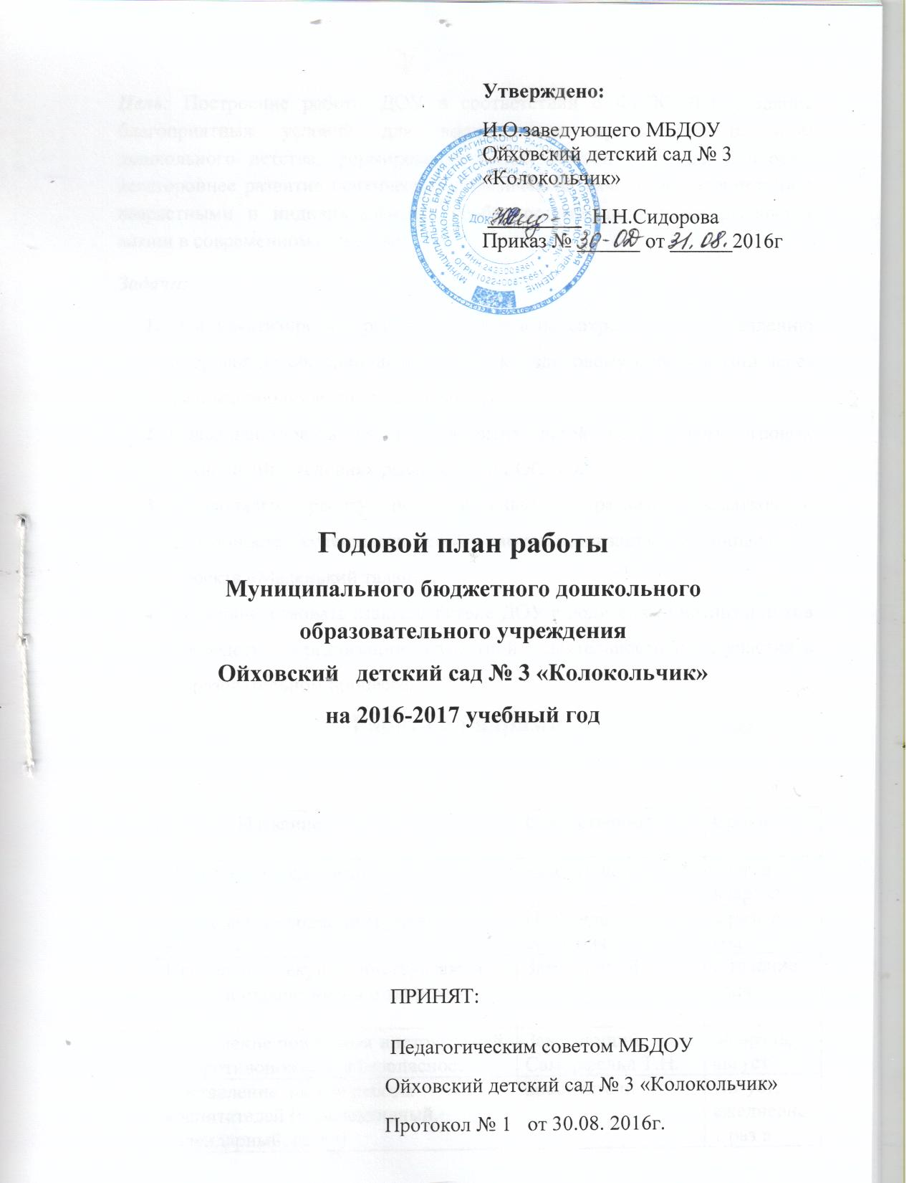Цель: Построение работы ДОУ в соответствии с ФГОС ДО, создание благоприятных условий для полноценного проживания ребенком дошкольного детства, формирование основ базовой культуры личности, всестороннее развитие психических и физических качеств в соответствии с возрастными и индивидуальными особенностями, подготовка ребенка к жизни в современном обществе.
Задачи:
- Систематизировать работу педагогов по сохранению и укреплению здоровья детей, приобщение их к здоровому образу жизни через реализацию проектной деятельности.
- Совершенствовать речевое развитие детей посредством игровых технологий в условиях реализации ФГОС ДО.
- Продолжить работу по выявлению и развитию задатков и способностей успешности детей в рамках реализации муниципального проекта «Маленький талант».
- Усовершенствовать взаимодействие ДОУ с родителями воспитанников посредством организации совместной деятельности и их участия в образовательном процессе.
Работа с кадрами
№ | Название | Ответственные | Сроки
1. | Проведение педсоветов | Заведующий | 1 раз в квартал
2. | Проведение собраний трудового коллектива | Председатель собрания | 2 раза в год
3. | Проведение текущих инструктажей по ОТ и охране жизни и здоровья детей | Заведующий | в течение года
4. | Проведение повторных инструктажей по противопожарной безопасности | Заведующий, Саморфельд Т.Н. | Февраль, август
5. | Составление планов работы воспитателей (перспективный, календарный, сетка) | воспитатели | Август, ежедневно,  1 раз в месяц
6. | Помощь воспитателям в выборе тем по самообразованию. | Заведующий воспитатели | Май
7. | Помощь воспитателям в подготовке материалов к аттестации | Заведующий воспитатели | В течение года
8. | Составление новых локальных актов и нормативных документов. | Заведующий | В течение года

Общие собрания трудового коллектива

№ п/п | название | Ответственные | сроки
1 | Собрание №1. Основные направления деятельности МБДОУ на новый учебный год. | заведующий | октябрь
2 | Собрание №2. О подготовке МБДОУ к весенне-летнему периоду, текущий ремонт. | заведующий | апрель

Самообразование педагогов

Ф.И.О. педагога | Должность | Тема самообразования | Форма отчета, сроки,
Якасова  Елена Владимировна | воспитатель | Организация самостоятельной деятельности детей старшего дошкольного возраста в соответствии с ФГОС ДО. | Методические пособия, памятки для родителей и воспитателей, выступления на педсоветах. Изготовление пособия
Мишина Татьяна Сергеевна | воспитатель | Использование игровых технологий в работе с детьми старшего дошкольного возраста. | Методические пособия, памятки для родителей и воспитателей, выступления на и педсоветах. Изготовление пособия
Пикулева Ольга Ефимовна | воспитатель | Развитие мелкой моторики у детей младшего дошкольного возраста | Методические пособия, памятки для родителей и воспитателей, выступления на МО и педсоветах. Изготовление пособия
Пустовалова Наталья Анатольевна | муз.  руководитель | Использование игровых технологий на музыкальных занятиях с дошкольниками | Методические пособия, памятки для родителей и воспитателей, выступления на МО и педсоветах. Изготовление пособия
Сидорова Наталия  Николаевна |  | Проектная деятельность в ДОУ. | Методические пособия, памятки для родителей и воспитателей, выступления на МО и педсоветах. Изготовление пособия
Безуглова Жанна Разябовна |  | Речевое развитие детей в условиях реализации ФГОС ДО. | Методические пособия, памятки для родителей и воспитателей, выступления на МО и педсоветах. Изготовление пособия

Аттестация педагогов.
№ п/п | Содержание основных мероприятий | Сроки | ответственные
1 | Составление плана аттестации педагогов на 5 лет | Сроки проведения | Заведующий, педагоги
2 | Ознакомление педагогов с Положением об аттестации педагогических кадров, графиком аттестации | 2016-2017 | Заведующий,
3 | Прохождение аттестации по плану: | 2016-2017 | Заведующий, педагоги
3.1. | Сидорова Наталия Николаевна (воспитатель) | октябрь 2016

Повышение квалификации педагогов.
№ п/п | Содержание основных мероприятий | Срок | ответственные
1 | Создание плана-графика повышения квалификации и переподготовки педагогических, руководящих работников. | По плану курсовой подготовки | Заведующий, педагоги
2 | Анализ курсовой подготовки: за 3 года, за 5 лет | в течение года | Заведующий
3 | Подача заявок на курсы повышения квалификации и переподготовки | 1 раз в полугодие | Заведующий
4 | Прохождение педагогами курсов повышения квалификации: | по плану курсовой подготовки (переподготовки) | Заведующий, педагоги
4.1 | Безуглова Ж.Р. (воспитатель) | 1 полугодие 2017
4.2 | Мишина Т.С. (воспитатель) | 1 полугодие 2017
4.3. | Якасова Е.В. (воспитатель) | 1 полугодие 2017
4.4. | Гришова Л.И. (педагог – психолог) | 1 полугодие 2017г
5 | Посещение педагогами методических объединений района | по плану РМО | Педагоги ДОУ

Организационно-методические мероприятия
Педагогические советы
№ | Название | Ответственные | Сроки
1. | Установочный. Основные направления работы учреждения на 2016-2017 учебный год. | Заведующий, старший воспитатель | Август
2. | Приобщение детей к здоровому образу жизни через реализацию проектной деятельности. | Старший воспитатель | Ноябрь
3. | Речевое развитие детей посредством игровых технологий в условиях реализации ФГОС ДО. | Старший воспитатель | Февраль
5. | Итоговый. Подведение итогов за 2016-2017 учебный год. | Заведующий, старший воспитатель |  | Май

Консультации
№ | Тема | Ответственный | Сроки
1 | Современные образовательные технологии в ДОУ. | Макарова Г.И. | Сентябрь
2 | Формирование начальных представлений о здоровом образе жизни в соответствии с ФГОС ДО и ООП. | Якасова Е.В. | Октябрь
3 | Включение родителей в проектную деятельность как одна из эффективных форм взаимодействия с ДОУ и их участие в образовательном процессе. | Сидорова Н.Н. | Ноябрь
4 | Привитие малышам культурно гигиенических навыков. (из опыта работы) | Пикулева О.Е. | Декабрь
5 | Использование игровых технологий в работе с детьми по развитию речи | Безуглова Ж.Р. | Январь
6 | Развитие речи дошкольников через разные виды музыкальной деятельности. ( из опыта работы) | Пустовалова Н.А. | Февраль
7 | Организация и проведение дидактических игр по речевому развитию (из опыта работы). | Мишина Т.С. | Март
8 | Индивидуальный подход к развитию речи детей. | Гришова Л.И. | Апрель
9 | Педагогическая диагностика в соответствии с ФГОС ДО (рекомендации по проведению) | Макарова Г.И. | Сентябрь,  май
10 | Беседы и консультации для педагогов, подавших заявление на аттестацию. | Макарова Г.И. | в течение  года

Семинары
№ | Тема | Ответственный | Сроки
1 | Проектная деятельность в ДОУ. Основные ошибки при организации проектной деятельности с детьми. | Старший воспитатель | октябрь
2 | Организация и проведение подвижных игр. | Старший воспитатель | ноябрь
3 | Воспитание звуковой культуры речи у детей дошкольного возраста. Организация ППРС по речевому развитию в соответствии с ФГОС ДО | Старший воспитатель | январь
4 | Современные подходы к проведению педагогической диагностики в ДОУ в условиях введения ФГОС ДО | заведующий | март
Открытые просмотры педагогической деятельности
№ | Название | Ответственные | Сроки
1. | Развитие речи детей через разные виды музыкальной деятельности. | Пустовалова Н.А. | Февраль
2. | Совместная деятельность педагога с детьми во всех возрастных группах: использование игровых технологий при проведении НОД по ОО «Речевое развитие». | Сидорова Н.Н.  Пикулева О.Е.  Мишина Т.С.  Якасова Е.В.  Безуглова Ж.Р. | Февраль, март
3. | Организация и проведение подвижных игр на прогулке. | Воспитатели всех групп | Апрель

Смотры-конкурсы, презентации, выставки.
№ | Название | Ответственные | Сроки
1. | Смотр-конкурс « Оформление групп к новому учебному году». | Старший воспитатель | сентябрь
2 | Проектная деятельность. Презентация проектов по формированию у дошкольников начальных представлений о здоровом образе жизни. | Воспитатели всех групп,  муз. руководитель | ноябрь
4. | Смотр-конкурс «Уголок по речевому развитию». | воспитатели | февраль
5. | Конкурс чтецов (воспитатели, дети, родители) «Берегите природу!» | воспитатели,  музыкальный руководитель | Март
6. | Фото-отчет по реализации проекта «Маленький талант» | воспитатели | Апрель
7. | Участие в конкурсах разного уровня. (муниципальных, региональных, всероссийских) | Воспитатели, узкие специалисты, младшие воспитатели | В течение года

Воспитательная работа с детьми.
№ | Название | Ответственные | Сроки
1. | Акции: «Помогите птицам!» изготовление кормушек, «Посадите дерево!» | воспитатели | Декабрь  Февраль  Май
2. | Тематические выставки поделок и рисунков по группам в соответствии с комплексно-тематическим планом. | воспитатели | В течение  года (по плану групп)
3. | Развлечения и досуги в соответствии с комплексно-тематическим планом работы групп. | Муз. руководитель, воспитатели | В течение  года
4. | День знаний. | Муз. руководитель, воспитатели | сентябрь
5. | День здоровья. | Воспитатели, инструктор физ.культуры | Сентябрь, апрель
6. | Осенний праздник во всех группах (утренники). | Муз. руководитель, воспитатели | октябрь
7. | День матери. | Муз. руководитель, воспитатели. | Ноябрь
8. | «Новогодний карнавал» (утренники) | Муз. руководитель, воспитатели | Декабрь
9. | Неделя зимних забав и развлечений. | Муз. руководитель, воспитатели | Январь
10. | «День защитников Отечества»  (развлечение) | Муз. руководитель, воспитатели. | Февраль
11. | « Женский день – 8 Марта» (утренники) | Муз. руководитель, воспитатели | Март
12. | Конкурс чтецов «Берегите природу!» (воспитатели, дети, родители) | Муз. руководитель, воспитатели. | Март
13. | День рождения детского сада. | Муз. руководитель, воспитатели | 26 марта
14. | День Земли (экологический праздник) | Муз. руководитель, воспитатели | Апрель (22)
15. | День Победы (беседы, выставка рисунков и поделок) | Муз. руководитель, воспитатели | Май (9)
16. | Выпускной бал (праздник). | Муз. руководитель, воспитатели. | Май
17. | День защиты детей - (развлечение) | воспитатели | Июнь (1)
18. | День семьи. | воспитатели | Июль (8)
19. | «До свидания, лето!» (развлечение) | Муз. руководитель, воспитатели | Август
Ознакомление детей с правилами дорожного движения. Работа с детьми по пожарной безопасности. (Приложения №1 и №2 к годовому плану)

Связь с социумом
№ | Название | Ответственные | Сроки
1. | Кукольный театр. (Абаканский театр кукол) | Заведующий | В течение года
2. | Театрализованные представления по безопасности. (театры г.Минусинск «Синяя птица», «Аленка») | Заведующий | В течение года
3. | Районная мобильная библиотека. | Воспитатели | 1 раз в месяц
4. | Взаимодействие с МБОУ КСОШ № 1:  -Проведение экскурсии в школу №1(подготовительная подгруппа).  -День открытых дверей (просмотр открытых уроков у первоклассников)  - Проведение совместного собрания с МОУ КСОШ №1 для будущих первоклассников. | Воспитатели ст. группы, заведующий | март  октябрь  апрель
5. | Взаимодействие с районным домом детского творчества: участие в конкурсах по дорожной безопасности. | воспитатели | В течение года
6. | Взаимодействие с домом культуры ст.Курагино и районным домом культуры: участие в конкурсах детских талантов | Воспитатели, музыкальный руководитель | В течение года

Работа с родителями
№ | Название | Ответственные | Сроки
1. | Анкетирование:  - Социальный статус семьи,  - Формирование начальных представлений о ЗОЖ в семье,  -Речевое развитие детей,  -Удовлетворенность родителей качеством предоставления в ДОУ образовательных услуг. | воспитатели | Октябрь, февраль, май.
2. | Информирование (уголки, папки передвижки, консультации):  « Здоровый образ жизни», «Зарядка в кругу семьи», «Правильное питание-залог здоровья» «Играем с детьми и развиваем речь», «Развитие правильной речи в семье», «Безопасность детей в быту », «Дорожная безопасность», «Скоро в школу» | воспитатели | В течение года
3. | Проведение общих родительских собраний:  - «Основные направления работы на 2016-2017 учебный год. Здоровый образ жизни – здоровье наших детей»  - «Развиваем речь детей через использование игровых технологий». | Ст. воспитатель,  воспитатели | Ноябрь, март
4. | Фотовыставки/коллажи: в соответствии с комплексно-тематическим планом групп | воспитатели | в течение года
5. | Конкурсы:  - Конкурс рисунков и поделок по  дорожной безопасности  - «Мастерская деда Мороза»  - Конкурс чтецов «Берегите природу».  - групповые, в соответствии с комплексно-тематическим планом групп | воспитатели | ноябрь  декабрь  март  В течение года
6. | Персональные беседы и консультации по группам | Воспитатели | В течение года
7. | Привлечение родителей к организации и проведению праздников, экскурсий, прогулок, выставок. | Воспитатели | В течение года
8. | Заключение договоров об образовании. Оформление личных дел воспитанников. | Заведующий | Август, сентябрь

Административно-хозяйственная деятельность
№ | Название | Ответственные | Сроки
1. | Ремонт песочниц, замена песка. | Заведующий, завхоз | Май
2. | Косметический ремонт здания и участков. | Заведующий, завхоз | Июнь
3. | Ремонт и замена сантехники, | Заведующий, завхоз | В течение года
4. | Ремонт тротуаров. | Заведующий, завхоз | В течение года
5. | Ремонт мебели. | Заведующий, завхоз | В течение года
6. | Замена постельного белья, полотенец. | Заведующий, завхоз | В течение года
7. | Замена посуды. | Заведующий, завхоз | В течение года
8. | Подготовка окон к зиме (мытье, оклейка) | Заведующий, завхоз | Октябрь
9. | Очистка крыши от снега | завхоз | Март
10. | Поверка огнетушителей | завхоз | март
11. | Проведение субботника | Заведующий, завхоз | Май
12. | Оказание помощи в оформлении и организации праздников | Заведующий, завхоз | В течение года
13. | Приобретение демонстрационных и раздаточных материалов для проведения занятий, спортивного инвентаря. | Заведующий, завхоз | В течение года
14 | Приобретение стульчиков для старшей группы | Заведующий, завхоз | ноябрь
15. | Исправление предписаний контролирующих органов. | Заведующий, завхоз | В течение года
16. | Оформление договоров на поставку продуктов питания. | Заведующий, завхоз | ежемесячно

Контроль
№ | Название (тема) | вид контроля | Ответственные | Сроки
1. | Проверка качества ведения документации | систематический | Заведующий | 1 раз в месяц
2. | Посещение НОД | оперативный | Заведующий,  ст. воспитатель | В течение года
3. | Взаимопосещения совместной образовательной деятельности педагогов и детей:  - гимнастика после сна,  - прогулка | взаимопосещения | воспитатели | ноябрь  декабрь
4. | Организация предметно пространственной развивающей среды групп (ППРС) | систематический | Заведующий, ст.воспитатель | 1 раз в месяц
5. | Анализ воспитательно-образовательной работы за год | итоговый | Заведующий | Май
6. | Сформированность начальных представлений о ЗОЖ у дошкольников | оперативный | заведующий, ст. воспитатель | декабрь
7. | Применение игровых технологий способствующих речевому развитию дошкольников. | тематический | Заведующий, | март
8. | Смотры – конкурсы: -«Оформление групп к новому учебному году»  - «Уголок по речевому развитию» | конкурс | комиссия | Сентябрь,  Январь,  март
9. | Организация культурно - досуговой деятельности в группах (планирование, мероприятия). | систематический | Заведующий  ст.воспитатель | 1 раз в месяц
10. | Организация и проведение мероприятий по ознакомлению детей с правилами дорожного движения, по пожарной безопасности | систематический | Заведующий, ст.воспитатель | 1 раз в месяц
11. | Организация работы с родителями. | оперативный | Заведующий, ст.воспитатель | 1 раз в месяц
12. | Проведение мониторинга достижения детьми планируемых результатов освоения программы.  Готовность детей к школе. | оперативный | Заведующий | Сентябрь, май
13. | Выполнение решений педсоветов | систематический | Заведующий | 1 раз в квартал
14 | Организация питания | систематический | заведующий | ежедневный
15 | Анализ заболеваемости | систематический | заведующий | ежедневный
16. | Выполнение инструкций по охране жизни и здоровья детей | систематический | заведующий | ежедневно
17. | Выполнение инструкций по охране труда, пожарной безопасности, «должностных инструкций». | систематический | заведующий , завхоз | ежедневно
18. | Выполнение пожарного и санэпидрежима в ДОУ | систематический | ответственный за пожарную безопасность, заведующий | ежедневно
19. | Соблюдение правил внутреннего трудового распорядка. | систематический | Заведующий | ежедневно

Приложение №1
№ | Наименование мероприятий | ответственные | сроки
1. | Беседа «Безопасное поведение на улице и в транспорте» | воспитатели | сентябрь
2. | Занятие «Школа пешеходных наук» | воспитатели | октябрь
3. | Конкурс на лучший рисунок по ПДД. | воспитатели | ноябрь
4. | Развлечение «Красный, желтый. Зеленый» | воспитатели | декабрь
5. | Встреча с работниками ГИБДД | воспитатели | январь
6. | Беседа: «Осторожно – гололед!» | воспитатели | февраль
7. | Развлечение «В страну дорожных знаков» | воспитатели | март
8. | Конкурс «Лучший пешеход» | воспитатели | апрель
9. | Викторина: «Пешеход на улице» | воспитатели | май
10. | Спортивное развлечение: «Эстафета зеленого огонька» | воспитатели | июнь
11. | Чтение произведений и рассматривание иллюстраций по безопасности дорожного движения | воспитатели | июль
12. | «Поиграем»- игры по безопасности дорожного движения. | воспитатели | август
План работы с детьми по ознакомлению с правилами дорожного движения.

Приложение №2
План работы с детьми по пожарной безопасности
№ | Наименование мероприятий | ответственные | сроки
1. | Беседа («Огонь- друг и огонь-враг!», «Если возник пожар») | воспитатели | сентябрь
2. | Экскурсия по детскому саду.(знакомство с путями эвакуации, с противопожарным инвентарем). | воспитатели | октябрь
3. | Практическое занятие по отработке навыков эвакуации. | Саморфельд Т.Н. (ответственный за ПБ) | Октябрь, декабрь, апрель
4. | «Профессия пожарного» - чтение рассказов  Б.Житкова «Первая тревога», В. Гальченко  «Приключения пожарного» и др. | воспитатели | ноябрь
5. | Просмотр диафильмов и мультфильмов. «Внимание. Елка», «От чего загорелась елка» | воспитатели | декабрь
6. | Конкурс детских рисунков «Хочу быть пожарным» | воспитатели | январь
7. | Познавательное занятие «Осторожно -электроприборы» | воспитатели | февраль
8. | Встреча с инспектором пожарной охраны | воспитатели | март
9. | Развлечение: «Огонь- друг и огонь-враг!» | воспитатели | апрель
10 | Спортивный праздник «Юный пожарник» | воспитатели | май
11 | Развлечение: «Осторожно - огонь» | воспитатели | июнь
12 | «Защитим лес от пожара» правила поведения в лесу (на природе) | воспитатели | июль
13 | Викторина: «Знаете ли вы правила пожарной безопасности» | воспитатели | август

